質問回答書

案件番号 | 5023000026
案件名 | 高度救命処置用資器材等（中央消防署 平作出張所）（南消防署 西分署）（南消防署 湘南国際村出張所）

番号 | 質問事項 | 回答
１ | 仕様書3ページ 第8 補足2  指定する資器材への明記  ※指定された全製品のｲﾒｰｼﾞ画像(資器材全体､収納ｹｰｽ全体､ｽﾃｯｶｰ全体)の提示(ｻｲｽﾞ等含む)を御願いしたい｡  ・名入れ指定(該当)資器材が多種多様にわたります｡  ・名入れ場所･文字大きさ等の制約で画像提示がないと見積できません｡  「資器材名称」､ ｢隊名｣､｢車両番号｣の確認もお願い致します｡ | 指定する資器材は別表１（番号８、29．30、32、34、35、42）の７点です。 印字位置、印字内容は別添参照し印字願います。印字内容が読み取り可能であれば印字サイズは問いません。 印字は別添内で記載した内容のみで、補足２にありました資器材名称、隊名は印字の必要ありません。
２ | ･(例)別表1 32  ｲﾓﾋﾞﾗｲｻﾞｰﾊﾞｯｸは横須賀消防 車両番号印字となっております｡  補足2との整合性も指示願います｡ | イモビライザーバッグへは印字は横須賀消防 車両番号でお願いします。
３
４
５
６

＜お願い＞
- 質問に対する回答は、原則として公開されますので、質問する場合は、会社名や個人名、住所等の質問者が特定または類推できる表記をしないようにしてください。
- 質問が６つを超える場合は、行数を増やして、１つのファイルで送信してください。
- ファイル名は、「shitumon」のまま変更せずに保存して、送信してください。
- 質問に製品のカタログや図面等の添付が必要な場合は、添付資料をスキャナ等で画像ファイルにした上で、本ファイルに、作成した画像ファイルを貼り付けてください。（※ 添付資料を画像ファイルにして質問書に貼り付けることが困難な場合は、契約課にご連絡をお願いします。）

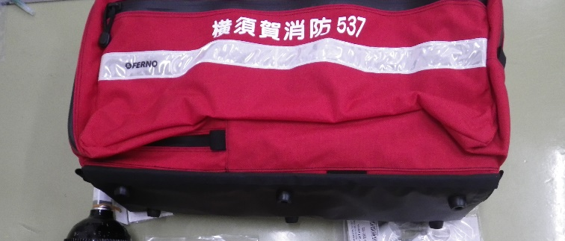
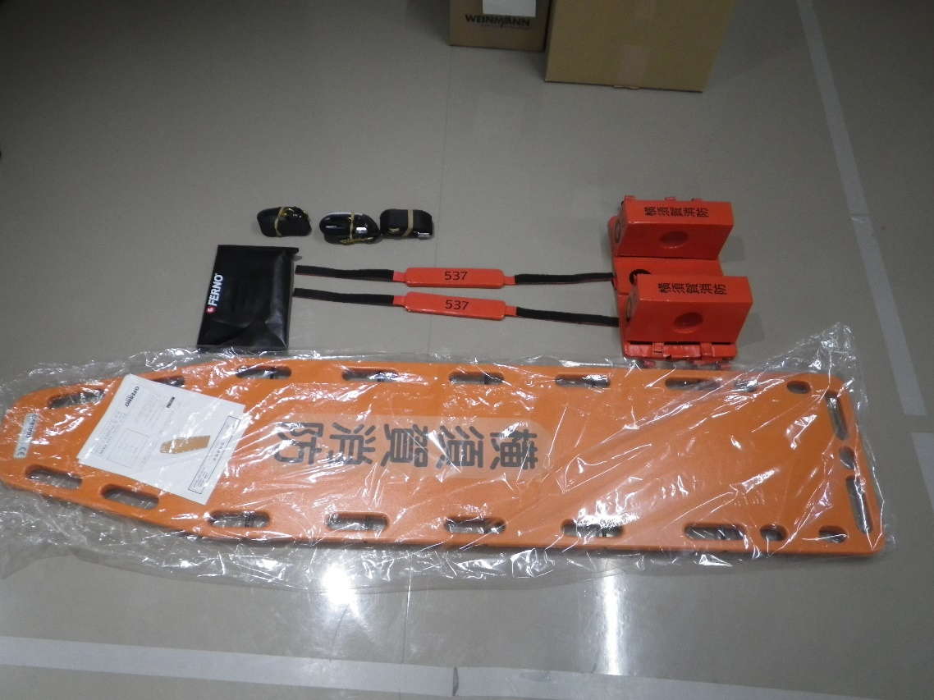
横須賀消防537
番号42（印字：横須賀消防 車両番号）

番号34（印字：横須賀消防 車両番号）

番号8（印字：横須賀消防 車両番号）

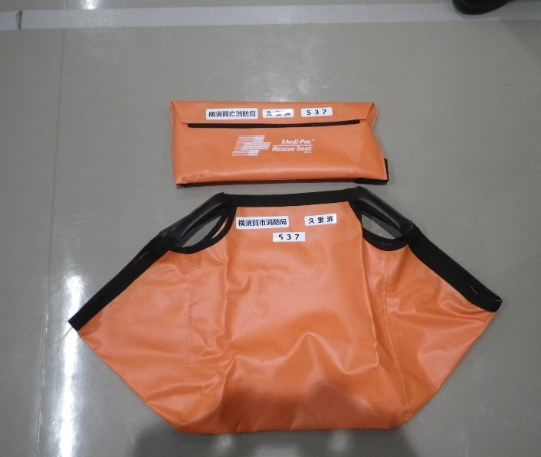
横須賀消防 537

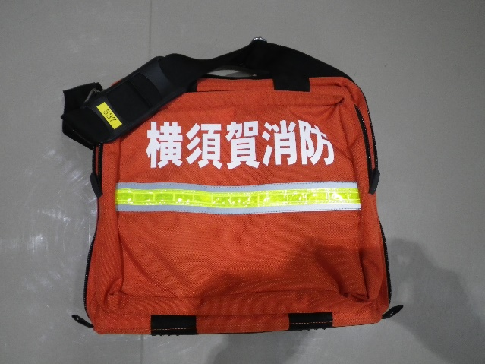

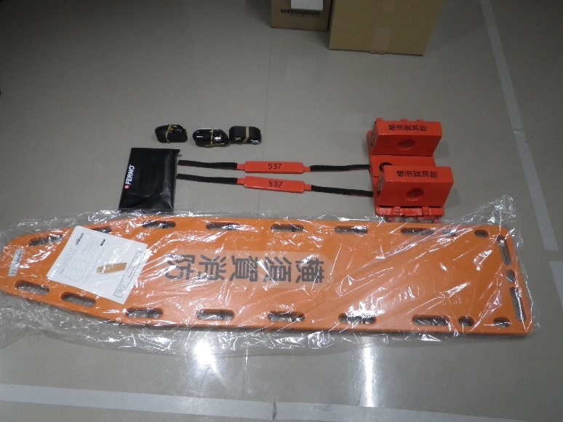
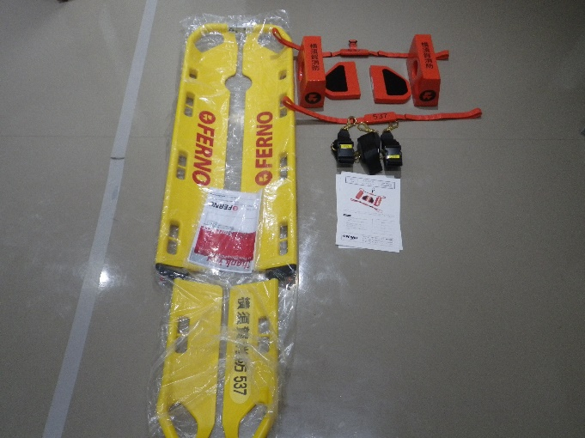
番号29（印字：横須賀消防、車両番号）
30（印字：横須賀消防 車両番号）
32（印字：横須賀消防 車両番号）

番号35（印字：横須賀消防 車両番号）

